CAÇA AOS ERROS NA PLANTA
Redes de Computadores · Atividade extra · Curso FIC · CEJA Itapiranga – SC

Nome: _______________________________________________ Dupla/equipe: ____________
O SERVIÇO
Você foi chamado pra olhar a rede de dois clientes. Outro "técnico" já passou por lá antes e deixou tudo do jeito dele. Seu trabalho é achar o que está errado, explicar por que é problema e dizer como se corrige — do jeito que você vai explicar pro cliente.
Cada planta tem 12 ERROS e 3 coisas CERTAS. Cuidado: nem tudo que parece estranho está errado.
Como fazer
- Use a grade da planta pra dizer onde está o erro: letra da coluna + número da linha (ex.: C3)
- Leia tudo: as caixas azuis são os aparelhos, as amarelas são bilhetes, etiquetas e anotações
- Olhe as linhas: azul é cabo de rede, verde é a fibra, vermelha tracejada é fiação elétrica
- Planta A: primeiro sozinho (15 min), depois compare com a dupla e completem juntos
- Planta B: em equipe. É mais difícil: é um comércio
- Um sintoma ("a internet trava") não é erro: é a reclamação. O erro é a causa
Do que já vimos, o que entra aqui
Assunto | Noite
Onde colocar o roteador, o que atrapalha o sinal | 3
Tipo de cabo, cabo externo, limite de distância, caminho do cabo | 3, 4
Conector bem crimpado e testado | 4, 5
Endereço do painel, endereço repetido, reserva por MAC | 6, 8
A agenda (DNS) | 7
Nome, senha, WPA2, rede de convidados, cópia de segurança | 8

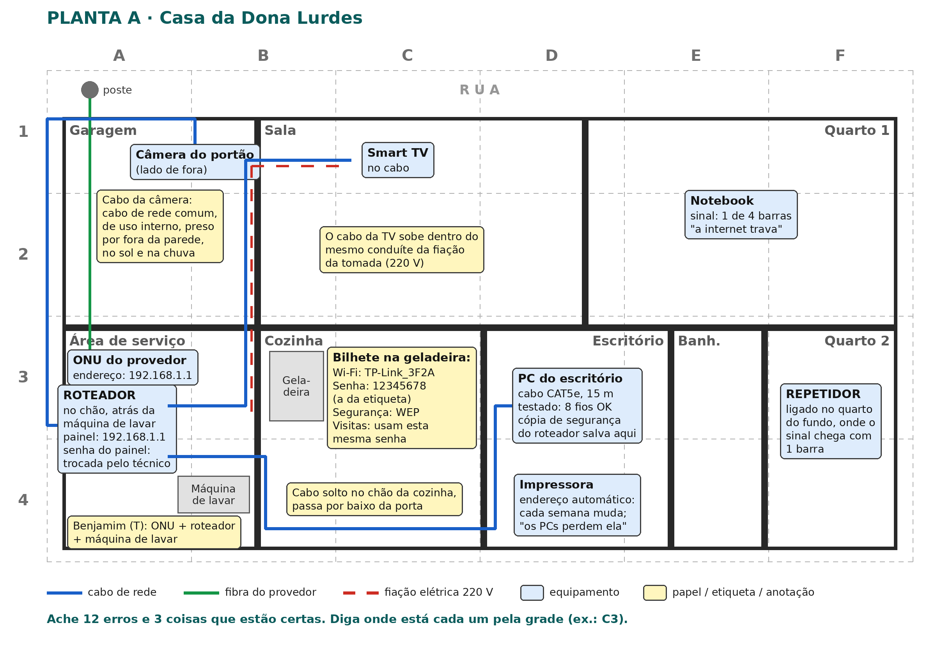

LAUDO — PLANTA A
Casa da Dona Lurdes · ache os 12 erros

Nº | Onde (grade) | O que está errado | Por que é problema | Como o técnico corrige
1
2
3
4
5
6
7
8
9
10
11
12
As 3 coisas que estão certas
Onde (grade) | O que está CERTO | Por que está certo

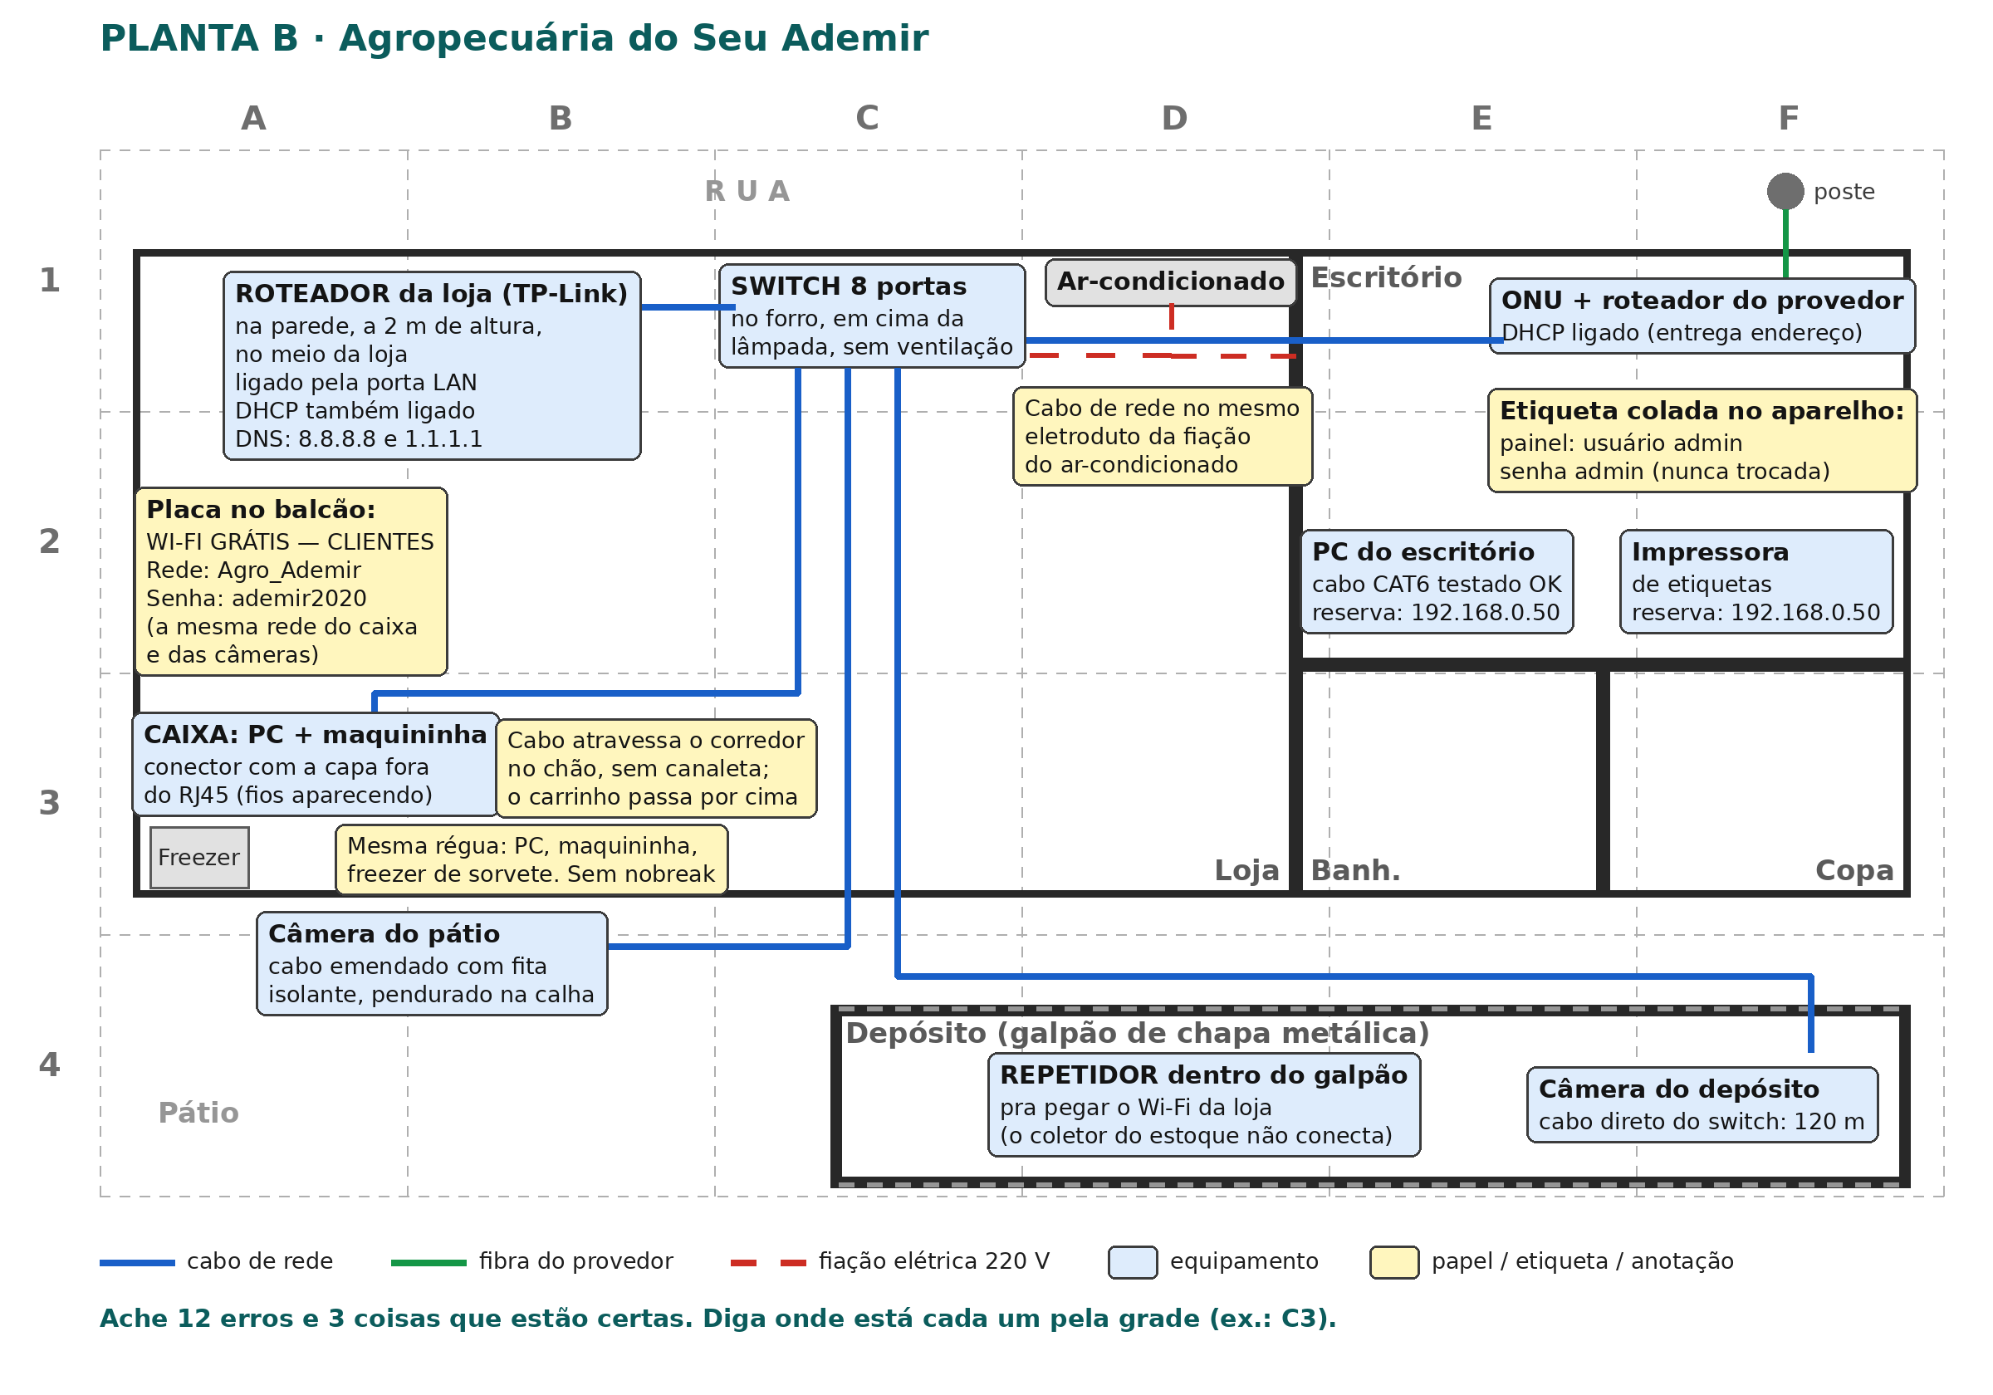

LAUDO — PLANTA B
Agropecuária do Seu Ademir · ache os 12 erros

Nº | Onde (grade) | O que está errado | Por que é problema | Como o técnico corrige
1
2
3
4
5
6
7
8
9
10
11
12
As 3 coisas que estão certas
Onde (grade) | O que está CERTO | Por que está certo

O QUE ARRUMAR PRIMEIRO
Prioridade, recado ao cliente e a planta corrigida

1 Não dá pra arrumar tudo hoje
O cliente só tem tempo (e dinheiro) pra 3 correções agora. Escolha as 3 mais urgentes de cada planta e diga por quê.
 | Planta A — Dona Lurdes | Planta B — Seu Ademir
1º
2º
3º
Por que essas?
2 O recado pra Dona Lurdes
Escreva a mensagem de WhatsApp que você mandaria pra ela explicando o que achou. Ela não entende de rede: nada de sigla sem explicar. Máximo 6 linhas.
____________________________________________________________________________________________________
____________________________________________________________________________________________________
____________________________________________________________________________________________________
____________________________________________________________________________________________________
____________________________________________________________________________________________________
____________________________________________________________________________________________________
3 A planta corrigida
Redesenhe a Planta A do jeito certo: onde fica a ONU, o roteador, o repetidor (se ainda precisar), por onde passam os cabos. Use o verso desta folha ou uma folha em branco.
Com o roteador no lugar certo, a Dona Lurdes ainda precisa do repetidor? ☐ Sim ☐ Não Por quê?
____________________________________________________________________________________________________
____________________________________________________________________________________________________

